K4 – DKK
Milí studenti, vkládám slíbené otázky (body) pro vypracování maturitní otázky č. 23

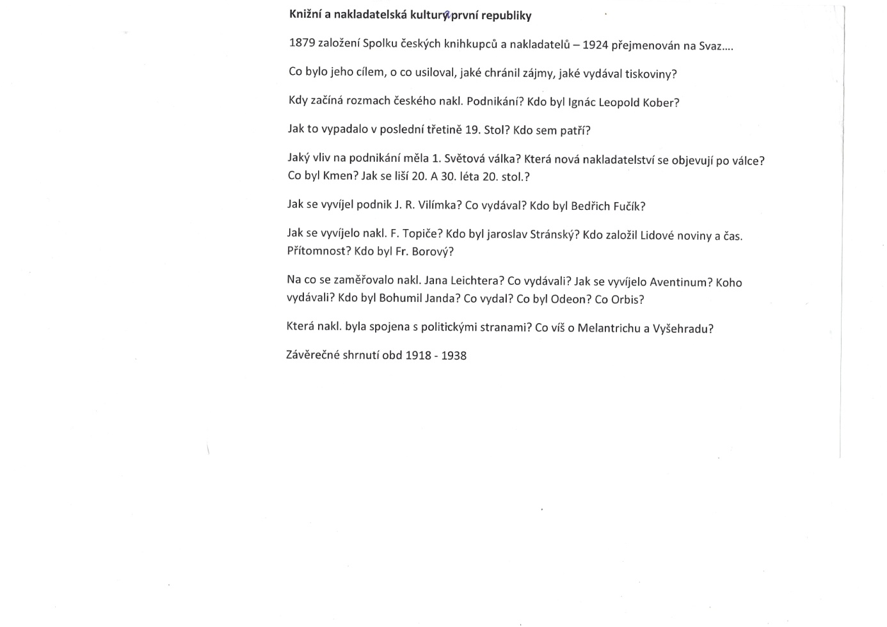
A zde prosím vyplňte následující test:
https://forms.gle/oAgd5p5NMwefdCMW6

